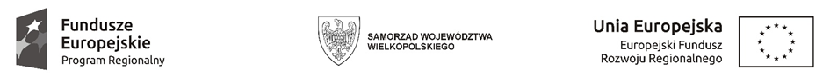

Poznań, dnia 01.09.2023 r.

Informacja na podstawie art. 222 ust. 4 ustawy

z dnia 11 września 2019 r. Prawo zamówień publicznych

Przedmiot zamówienia:
Zestaw do badań ergospirometrycznych z cykloergometrem z kompletem akcesoriów pomiarowych

Kwota jaką Zamawiający zamierza przeznaczyć na sfinansowanie zamówienia wynosi 201 000, 00 zł

